國立中興大學附屬高級中學105學年度第二學期第二次期中考數學科試題 命題教師：張雅超 審題教師：呂基台
班級：二年 班 座號： 姓名： 試題共 2 頁
填充題100%(社會組請做1~9題，自然組請做1~11題)
- 設xyz ≠ 0﹐若3x + 6y − z = 9x − 2y + 5z = x + 8y − 5z﹐求z² + y² − 4x之最小值為____________﹒

- 空間中兩平面E₁ : 2x − y + 3z − 4 = 0﹐E₂ : x + 4y − 2z + 7 = 0的交線為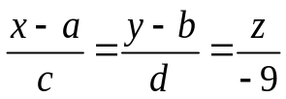﹐則數對(b,c) = __________﹒

- 空間中△ABC之三頂點A(1,2,3)﹐B( − 1,0,1)﹐C(2, − 1,0)﹐
(1) 求A﹐B﹐C三點所決定之平面E的方程式為____________﹒
(2) 求過C且與直線AB垂直的平面方程式為____________﹒
(3) 承(1)，空間中有一道光線通過O(0,0,0)，射向平面E上的B點後反射，求此反射光線的直線參數式____________﹒
(4) 求通過A、B兩點且與xy平面夾角為45°的平面方程式____________﹒

- 方程組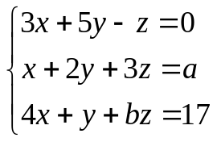有無限多解﹐求數對(a, b) = ____________﹒

- 一實驗室培養兩種菌﹐令⟨a_{n}⟩和⟨b_{n}⟩分別代表兩種培養菌在n秒後的數量﹐且彼此有如下的關係﹕ a_{n + 1} = 2(a_{n} + b_{n})﹐b_{n + 1} = 2b_{n}（n = 0﹐1﹐2﹐…），試回答列問題：
(1)若a₀=1，b₀=2，求數對(a₃ , b₃) = ____________﹒
(2)若3秒後兩種菌的數量a₃=4000，b₃=800，求兩種菌原來的數量(a₀ , b₀)= ____________﹒

- 若3× 2階矩陣M，滿足 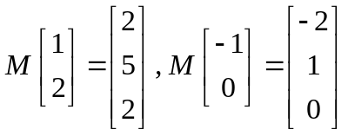﹐求矩陣M = ____________﹒

- 設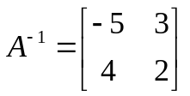﹐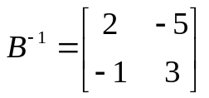﹐則(AB) ⁻ ¹ = ____________﹒

- 已知矩陣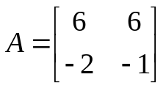﹐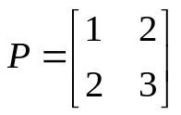﹐且B = PAP⁻ ¹﹒
(1)求矩陣B____________﹒
(2)求矩陣B⁵____________﹒
(3)設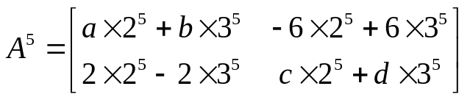﹐求數對(a , b , c, d)= ____________﹒

- 設A﹐B二箱中﹐A箱內有兩球﹐一黑一白﹐B箱內有一白球﹒甲乙二人輪流取球﹐每次先由甲自A箱內任取一球﹐放入B箱內﹐再由乙自B箱內任取一球﹐放入A箱內﹐這樣稱為一局﹒那麼(1)當第一局結束時﹐A箱內兩球為一黑一白之機率為____________﹒(2) 當操作次數趨近於無窮大時呈現穩定狀態﹐則A箱內兩球為一黑一白之機率為____________﹒

- (自)空間中二直線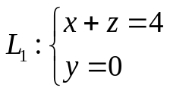與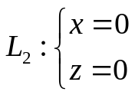若此二直線的公垂線的垂足分別為P﹐Q﹐則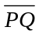的長為____________﹒

- (自)若方程組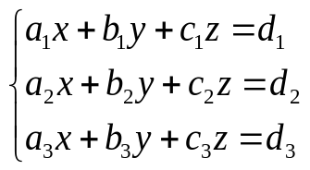有唯一解x = 2﹐y = 1﹐z = − 1﹐且方程組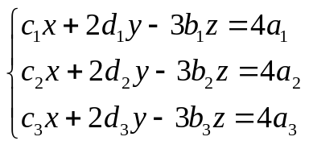的解為x = α﹐y = β﹐z = γ﹐則 (α ,β,γ) = ____________﹒

國立中興大學附屬高級中學105學年度第二學期第二次期中考數學科試題 命題教師：張雅超 審題教師：呂基台
班級：二年 班 座號： 姓名： 答案卷共 1 頁

填充題100%(社會組請做1~9題，自然組請做1~11題)
答對格數 | 1 | 2 | 3 | 4 | 5 | 6 | 7 | 8 | 9 | 10 | 11 | 12 | 13 | 14 | 15 | 16 | 17 | 18
社會組得分 | 8 | 16 | 23 | 30 | 36 | 42 | 48 | 54 | 60 | 66 | 72 | 78 | 84 | 90 | 95 | 100
自然組得分 | 8 | 16 | 23 | 30 | 36 | 42 | 48 | 54 | 60 | 65 | 70 | 75 | 80 | 84 | 88 | 92 | 96 | 100

1 | 2 | 3(1) | (2)
-10 | (-2,10) | y-z=-1 | x+y+z=1
(3) | (4) | 4 | 5(1)
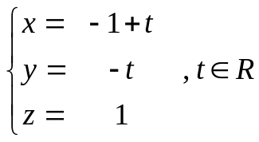 | x-z+2=0  or y-z+1=0 | (-1,-58) | (56,16)
(2) | 6 | 7 | 8(1)
(200,100) | 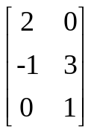 | 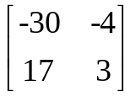 | 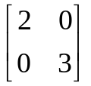
(2) | (3) | 9(1) | (2)
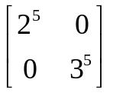 | (-3,4,4,-3) | 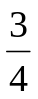 | 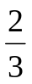
10(自) | 11(自)
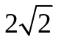 | 